Godātais respondent!

Šī informācija sagatavota, lai sniegtu priekšstatu par Jūsu sniegto datu nozīmīgumu.

Datu nozīmīgums

Laikus iesniedzot precīzus statistiskos datus (pārskatus), Jūs palīdzat mums laikus sagatavot ticamu un kvalitatīvu statistiku. Paldies Jums par to!

Kur tiek izmantoti Jūsu sniegtie dati

Dati, ko Jūs sniedzat Latvijas Bankai, tiek izmantoti maksājumu bilances un starptautisko investīciju bilances, t.sk. tiešo investīciju un ārējā parāda, statistikas sagatavošanā (sk. Latvijas Bankas interneta vietnes www.bank.lv izvēlni "Statistika" "Datubāze INTS").

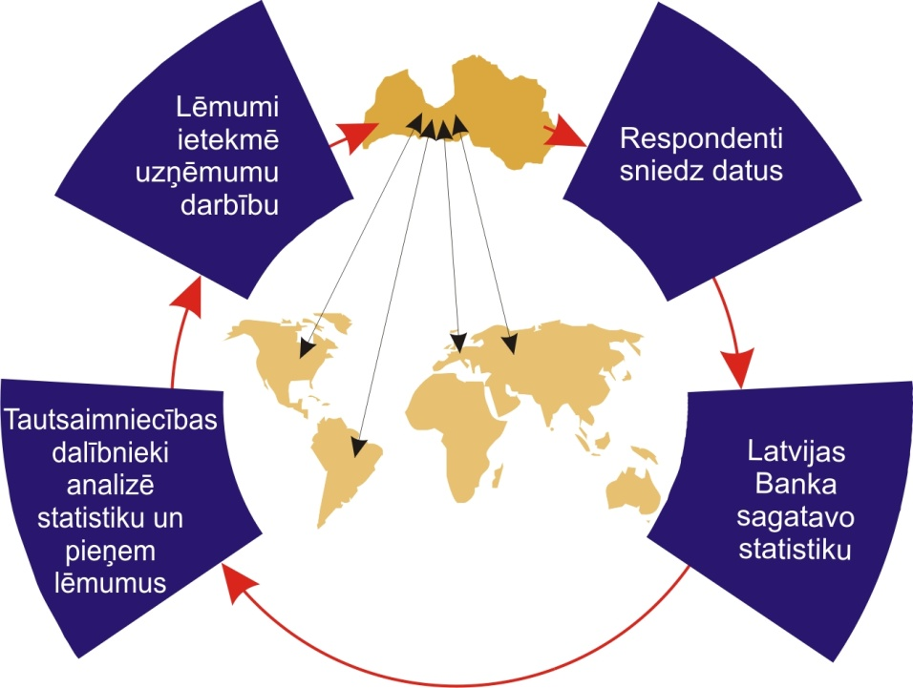

Statistikas lietotāji

Latvijas Banka un citas Latvijas Republikas institūcijas – padziļinātai tautsaimniecības analīzei un pamatotāku lēmumu, kas ietekmē arī Jūsu uzņēmuma darbību, pieņemšanai.

Latvijas Republikas Centrālā statistikas pārvalde – iekšzemes kopprodukta datu sagatavošanai.

Eiropas Centrālā banka – eiro zonas statistikas sagatavošanai un dažādu tautsaimniecību ietekmējošu lēmumu pieņemšanai.

Eurostat – Eiropas Savienības statistikas sagatavošanai.

Eiropas Sistēmisko risku kolēģija – tautsaimniecības ārējās sabalansētības uzraudzībai.

Starptautiskais Valūtas fonds – tautsaimniecības analīzei un valstu datu salīdzināšanai.

Ziņu aģentūras, kredītreitingu aģentūras, Starptautisko norēķinu banka, Pasaules Banka, dažādu nozaru asociācijas un ikviens tautsaimniecības dalībnieks, arī Jūs, novērtējot nozares, kurā darbojas Jūsu uzņēmums, attīstību, salīdzinot savus rādītājus ar kopējiem nozares rādītājiem dažādos aspektos (piemēram, preču vai pakalpojumu veidu dalījumā, valstu un reģionu dalījumā), salīdzinot rādītāju dinamiku ar kopējām tendencēm.

Tikai Jūs varat sniegt nepieciešamos datus

Latvijas Banka no Jūsu uzņēmuma vāc tikai tādus datus, kuri nepieciešamajā termiņu dalījumā un detalizācijā nav iegūstami no Latvijas Republikas Centrālās statistikas pārvaldes, Valsts ieņēmumu dienesta vai kādas citas institūcijas vai datu reģistra.

Termiņi

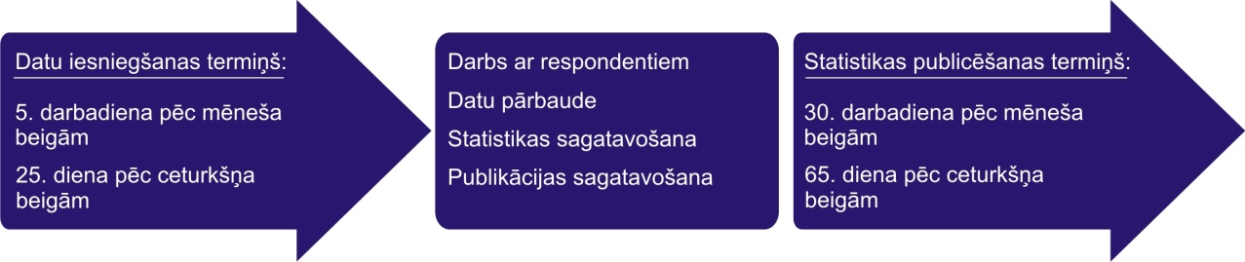

Respondentu tiesības un pienākumi

Gan Jūsu, gan arī Latvijas Bankas pienākumus, tiesības un atbildību statistikas jomā nosaka Latvijas Republikas normatīvie akti ("Valsts statistikas likums", likums "Par Latvijas Banku" un citi Latvijas Republikas normatīvie akti).

Respondentiem ir obligāts pienākums pēc pieprasījuma un bez maksas sniegt datus iestādēm, kuras Latvijas Republikā sagatavo statistiku, t.sk. Latvijas Bankai.

Respondentiem ir tiesības iegūt informāciju par apsekojuma tiesisko pamatu, mērķiem, kādiem dati nepieciešami, un veiktajiem datu aizsardzības pasākumiem, kā arī iepazīties ar informāciju, kas savākta par respondentu un tiek glabāta informācijas sistēmā vai reģistros, kā arī precizēt to.

Respondentiem paredzēta arī atbildība par datu sagatavošanas kārtības neievērošanu, par to savlaicīgu nesniegšanu vai atteikšanos tos sniegt.

Jūsu dati ir drošībā

Latvijas Banka atbilstoši Latvijas Republikas tiesību aktiem ievēro datu konfidencialitātes prasības. Turklāt Latvijas Banka kā Eiropas Centrālo banku sistēmas dalībniece ievēro arī prasības, kas datu konfidencialitātei noteiktas Eiropas Centrālās bankas regulā par statistikas vākšanu.

Statistisko datu iesniegšana

Latvijas Banka, atbildīgi izturoties pret dabas resursu izmantošanu, ir izveidojusi un uztur internetā vietni statistisko datu iesniegšanai elektroniskā veidā (https://stat.bank.lv).

Gatavojot savus datus, atcerieties, ka Latvijas Banka ir Jūsu sadarbības partneris, kas labprāt palīdzēs ar konsultācijām un padomu pārskatu aizpildīšanā.

Latvijas Bankas Statistikas pārvalde

Tālr. 67022581, e-pasta adrese: stp.parvaldiba@bank.lv

Papildu informāciju par Latvijas Bankas darbību statistikas jomā varat saņemt Latvijas Bankas interneta vietnē (http://www.bank.lv/Darbības jomas/Statistikas nodrošināšana/Latvijas Bankas darbība statistikas jomā).

Maksājumu bilance ir statistikas pārskats, kas atspoguļo Latvijas saimnieciskos darījumus ar pārējām valstīm konkrētā periodā. Šajā pārskatā ietilpst darījumi, kuri saistīti ar precēm, pakalpojumiem, ienākumiem un pārvedumiem, un tie neto darījumi, kuri rada finanšu aktīvus vai pasīvus pret pārējām valstīm.
Starptautisko investīciju bilance ir statistikas pārskats, kas atspoguļo Latvijas finanšu aktīvu un saistību pret pārējām valstīm atlikumu vērtību un sastāvu noteiktā datumā, kā arī šo atlikumu vērtības pārmaiņu iemeslus (neto darījumu rezultātā (maksājumu bilances dati), valūtas kursu svārstību dēļ, cenu pārmaiņu vai citu pārmaiņu dēļ) attiecīgajā laika periodā.

